Консультация для родителей
« Я, люблю свой город. Мои маленькие открытия»

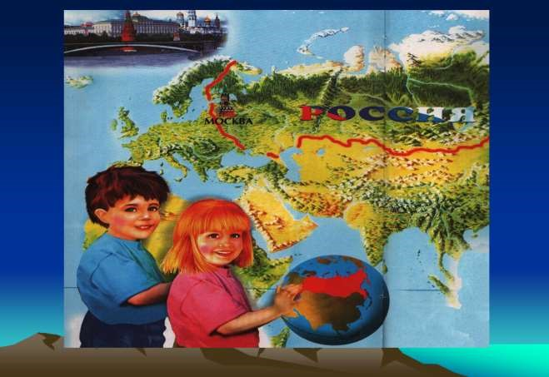

«Ты вспоминаешь не страну большую,
Которую изъездил и узнал.
Ты вспоминаешь Родину такую,
Какой её ты в детстве увидал».
К. Симонов
Мы живем в огромной стране. Называется она Россия. Но у каждого человека есть своя малая Родина – место, где он родился и вырос.
Какая притягательная сила заключена в том, что нас окружает с детства?
Почему, даже уехав из родных мест на долгие годы, человек вспоминает их с теплотой, с гордостью рассказывает о красоте и богатстве своего родного края. Думается, это выражение глубокой привязанности и любви ко всему, что с ранних лет вошло в сердце как самое дорогое. Свою любовь к родным местам, представление о том, чем они знамениты, какова природа, каким трудом заняты люди – все это взрослые передают детям. Что чрезвычайно важно для воспитания нравственных и патриотических чувств и активную позицию в этом вопросе занимаем мы взрослые.
Уважаемые родители!
Любите свой край! И свою любовь к нему передавайте детям! Ведь, яркие впечатления о родной природе, об истории родного края, полученные в детстве, нередко остаются в памяти человека на всю жизнь.
Поставьте цель воспитать у детей любовь к своему городу. Но прежде Вам самим необходимо изучить его историю, посетить музеи и памятные места.
Вы, уважаемые родители, – первые воспитатели ребёнка. Вы имеете больше возможностей, чем мы в детском саду, чтобы поехать с сыном или дочкой в самою отдаленную часть нашего города. Поэтому в выходные дни совершайте с детьми экскурсии по памятным местам нашего города. Ведь родной город – это всегда близкий нашему сердцу край. Пусть он станет таким и для наших детей. Погуляйте по улицам нашего замечательного города Дзержинска. Покажите ребенку праздничный город, его улицы при вечернем освещении. Это произведет большое впечатление на него. Пусть потом дома он отразит увиденное в своих рисунках.
Дети должны знать тот район, в котором они живут, видеть красоту тех улиц, по которым проходят каждый день. Затем нужно подводить к пониманию того, что город – часть большой страны, а дети – жители России, ее граждане. Гражданин – житель страны, который признает ее законы (правила поведения), потому что он любит свою страну.
Знакомя детей дошкольного возраста с родным городом, необходимо помнить, что история города неотделима от истории страны, поэтому серию своих рассказов необходимо посвятить истории России, знакомству с нашей столицей, ее достопримечательностями, героическим и культурным наследием.
Уважаемые родители!
Предлагаем вам некоторые рекомендации по ознакомлению и закреплению данной темы:
1. Знает ли ваш ребёнок, как называется город, в котором он живёт? Научите его чётко произносить название родного города, улицу, на которой находится его дом, назвать главную улицу города.
2. Обратите внимание, в честь чего назван город, чем он знаменит, расскажите о наиболее важных событиях, произошедших в городе, какие достопримечательности в нём есть; рассмотрите иллюстрации, открытки и фотографии с изображением своего города.
Не называйте дат: они затрудняют восприятие материала. Используйте такие выражения: «Это было очень давно, когда ваши бабушки и дедушки были такими же маленькими, как вы»; или «Это было очень – очень – очень давно, когда ваших мам, бабушек и дедушек ещё не было на свете»
Используйте доступную детям лексику, значение незнакомых слов объясняйте; не употребляйте специальной терминологии, не перегружайте рассказ сложными грамматическими конструкциями.
3. Погуляйте с ребёнком по улице, на которой живёте, покажите интересные здания, расскажите об учреждениях, которые есть на ней. Отработайте чёткое произношение предложения: Я живу на улице…
4. Расскажите, на какой улице находится детский сад, который посещает ребёнок. Помогите ему произнести предложение: Наш детский сад – на улице…
5. Помогите ребёнку составить рассказ: Я живу в городе Дзержинск
на улице…
Мой детский сад – на улице ….
Пусть ребёнок ответит на вопросы:
В каком городе ты живёшь?
На какой улице?
На какой улице твой детский сад?
6. Вспомните, какой транспорт можно увидеть на улицах города.
7.Напомните о необходимости соблюдения правил дорожного движения.
8. Посетите с ребёнком некоторые интересные места нашего города с тем, чтобы он мог рассказать о них друзьям в детском саду.
9. Подберите картинку, фотографию или нарисуйте вместе с ребёнком одно из замечательных мест нашего города.
Дидактическая игра
«Назови – какой предмет?» - образование сложных слов. Дом (какой) многоэтажный, пятиэтажный, кирпичный…
«Один-много».
Пример: Город – города;
Один город – много городов;

Улица, проспект, балкон, памятник, подъезд, фонтан, площадь, мост, река, театр, вокзал, музей….

«В нашем городе».
В нашем городе много – машин, улиц, школ….
Составьте рассказ (из личного опыта) «Дорога в детский сад».
Нарисуйте рисунок с ребёнком на тему «Мой город».
Речевая подвижная игра
«Мы по городу шагаем» (импровизация движений)
Мы по городу шагаем,
Много видим, называем:
Светофоры и машины,
Ярмарки и магазины,
Парки, улицы, мосты,
И деревья и кусты.

Расскажи об улице на которой ты живёшь. С помощью вопросов?
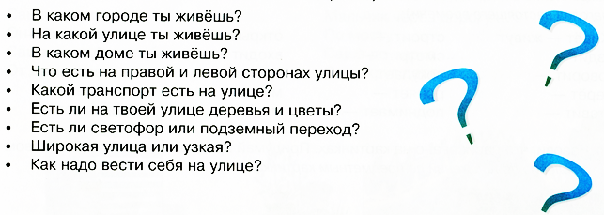

Обучение грамоте.
Какое слово самое длинное?
Сквер, музей, переулок.
Река, улица, окрестности.
Библиотека, канал, проспект.

Какое слово самое короткое?
Дом, река, колонна.
Переулок, мост, газон.
Проспект, дорога, двор.

Выложи из палочек.

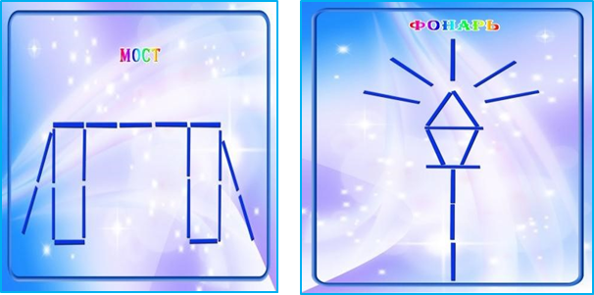

Лабиринт.
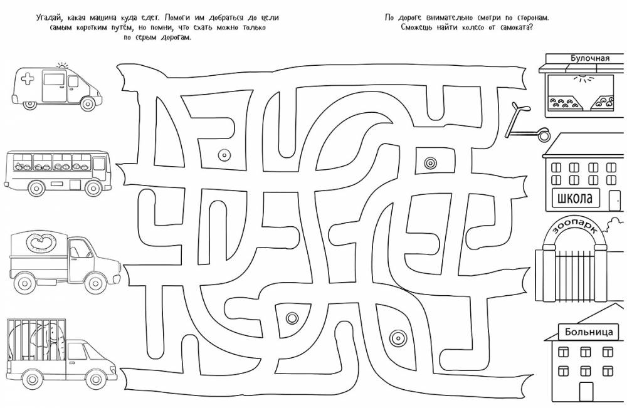

Найди отличия.
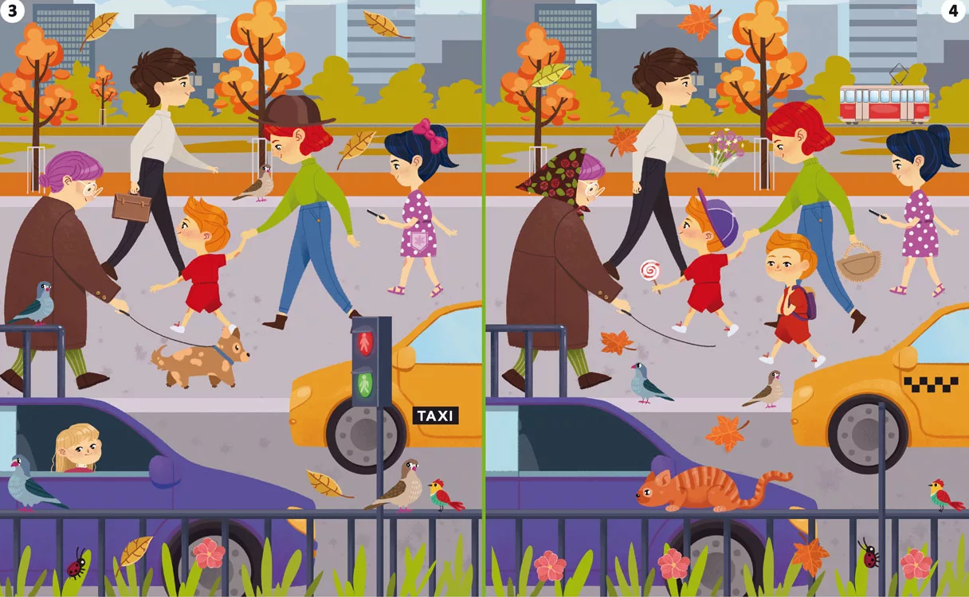

10. Привлекайте ребенка к посильному общественно-полезному труду в ближайшем для него окружении в благоустройстве двора, улицы, территории детского сада. Ребенок более бережно относится к тому, что сделано его руками.
Весь комплекс воздействия должен быть направлен на то, чтобы вызвать у дошкольника чувство восхищения родным городом, воспитать у него любовь и привязанность к тем местам, где родился и живет.
И еще хотелось бы подчеркнуть особую значимость личного примера родителей в воспитании патриотизма и любви к своему городу.
Воспитывать любовь к родному городу – значит связывать весь воспитательный процесс с окружающей общественной жизнью и ближайшими и доступными объектами.
Пусть ребенок чувствует красоту и восторгается ею, пусть в его сердце и памяти навсегда сохранятся образы, в которых воплощается Родина».
У нашего города – славное прошлое, светлое настоящее и большое будущее. И наша с вами задача – сделать всё, чтобы наши дети знали, умели ценить историю родного края, стремились преумножать его славу.
Любите свой город!
И свою любовь к нему передавайте детям!

